 | ISTITUTO STATALE D’ISTRUZIONE SECONDARIA SUPERIORE “G.B.NOVELLI”  Liceo delle Scienze Umane - Liceo Linguistico - Liceo delle Scienze Umane opzione economico sociale  Istituto Professionale Abbigliamento e Moda - Istituto Professionale per i Servizi Socio Sanitari  Istituto Professionale Servizi per l’Enogastronomia e l’Ospitalità Alberghiera  Via G.B. Novelli, N° 1 81025 MARCIANISE (CE)  Codice Fiscale : 80102490614 – Distretto Scolastico n° 14  Segr. Tel :0823/511909 – Fax 0823511834 Vicedirigenza Tel :0823-580019  Tel Dirigente Scolastico : 0823/511863  E-mail : ceis01100n@istruzione.it E-mail certificata: ceis01100n@pec.istruzione.it | 

A Tutti i Docenti in servizio sulle classi Prime dei Professionali
ISISS “G. B. Novelli” a.s. 2018/2019
Alla DSGA

Avviso di pubblicazione

OGGETTO: Pubblicazione sul Registro elettronico del Format relativo alla programmazione di Classe per i Consigli delle Classi Prime dei Professionali

Si rende noto che in data odierna viene pubblicato in formato digitale sul Registro Elettronico nella sezione "Condivisione Documenti" alla voce "Area Docenti", docente : Raucci Giulio , il format relativo alle programmazioni di Classe per i Consigli delle Classi Prime dei Professionali.

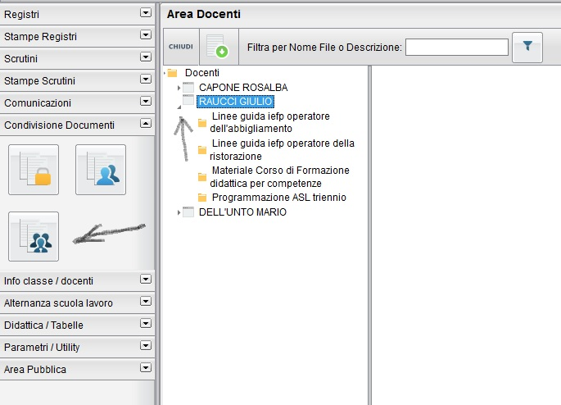

Marcianise, 06/12/2018
IL DIRIGENTE SCOLASTICO
Prof.ssa Emma Marchitto

